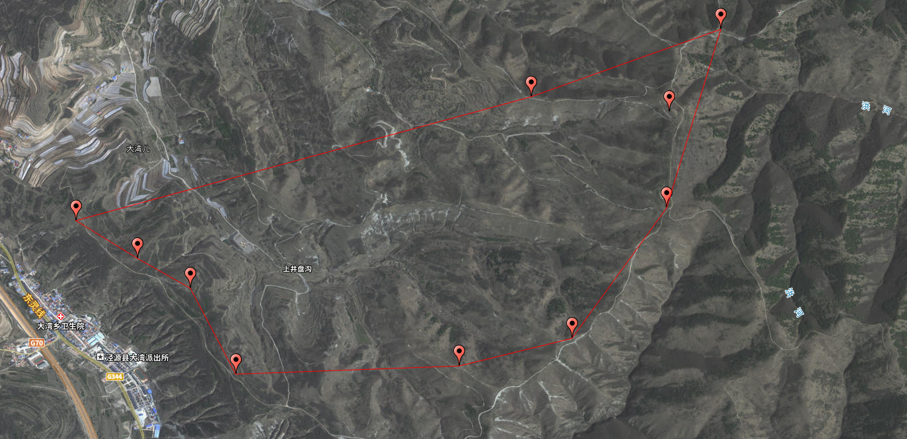

图例

**□** 井场

**—** 进场道路

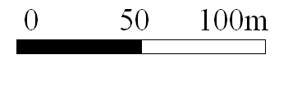

**附图10 项目与道路布置及周边环境保护目标位置关系示意图**

项目区范围内出生态保护目标外无其他保护目标